[医学分子生物学国家重点实验室某研究团队所发文章被质疑文章内发生图片重叠](https://mp.weixin.qq.com/s?__biz=Mzg4OTgzNzAyOA==&mid=2247567386&idx=3&sn=05bb0f6f09c154771f3f7efaafd4d72b)

诚信君[iPubpeers](javascript:void(0);)2025-04-09 09:10:37河南



2018 年 2 月 12 日，医学分子生物学国家重点实验室Liu Yuying 研究团队，在***The Journal of clinical investigation***上发表的题为**“STAT3/p53 pathway activation disrupts IFN-β-induced dormancy in tumor-repopulating cells”**的研究论文，**被质疑文章内发生图片重叠。**

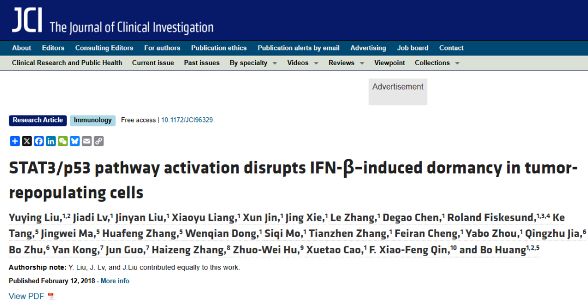

该文章于2025年4月在Pubpeer上被读者质疑：**文章内发生图片重叠。**

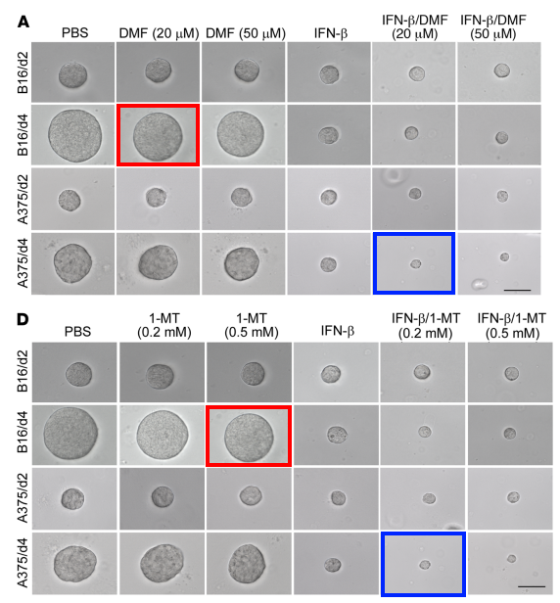

**相关消息**

https://pubpeer.com/publications/9D73918B68212DBA6506A4264A0818#0

图片



**iPubpeers，专注于图片重复报道。**

**投稿事宜：ilovehainan@foxmail.com**

**觉得本文好看，请点这里！**